DISTANČNÍ VÝUKA
TÉMA: PROBOUZEJÍCI SE JARO – ZVÍŘATA A JEJICH MLÁĎATA
ČTRNÁCTIDENNÍ OBDOBÍ OD 5.4.2021 DO 16.4.2021

BÁSEŇ: Na dvorečku u babičky, tam je mnoho zvířátek,
když k ní přijdu, hned tu běží pejsek a pět selátek.
Přiběhne i slepička, ko, ko, ko dák, snesla dneska vajíčka, ano je to tak.
Ovečka se chlubí, bé, bé, bé, dneska mi to sluší, jé,jé jé.
Na dvoreček k babičce, chodím velmi rád, se zvířátky já jsem totiž velký kamarád.

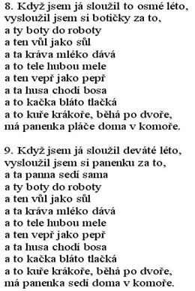
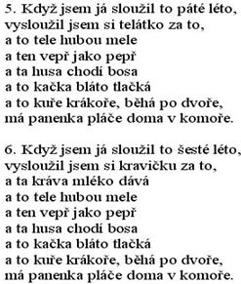
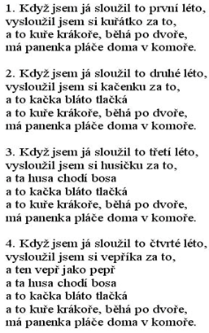
PÍSEŇ: KDYŽ JSEM JÁ SLOUŽIL
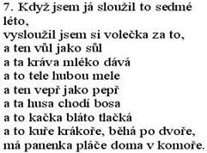
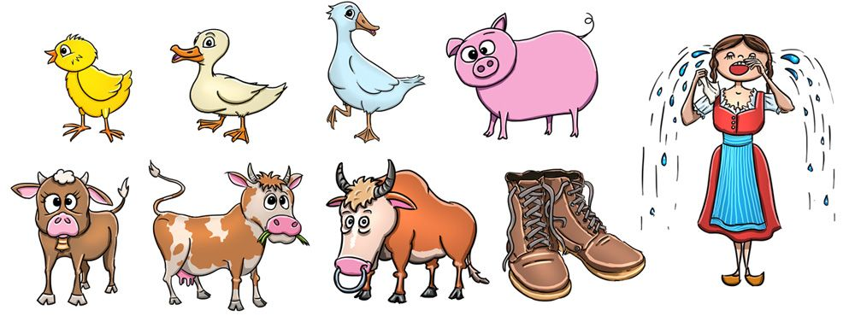

Vyjmenuj zvířátka, která byla v písničce, a řekni, co dělala.
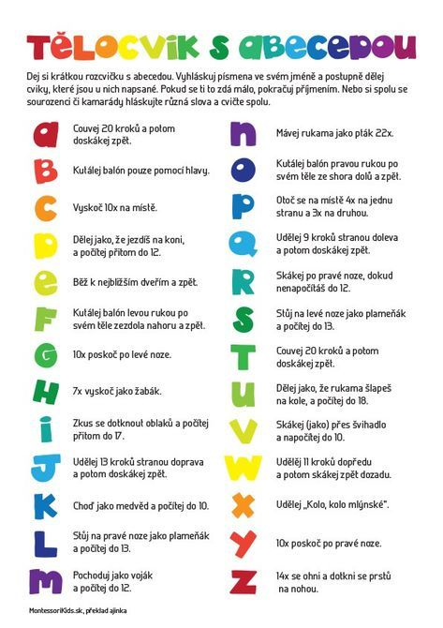
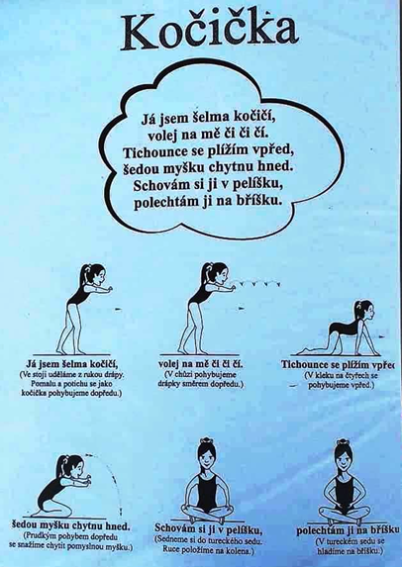
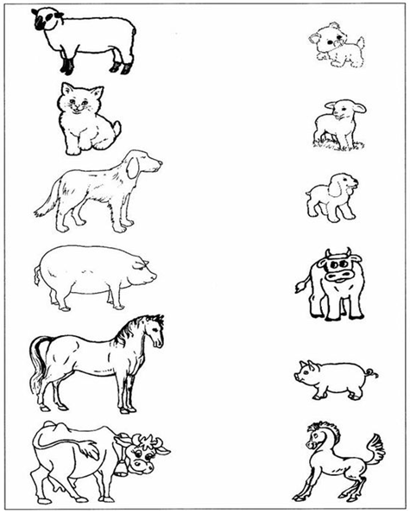

Pojmenuj zvířátko, spoj ho se správným mládětem, pojmenuj ho a napodob jeho hlas

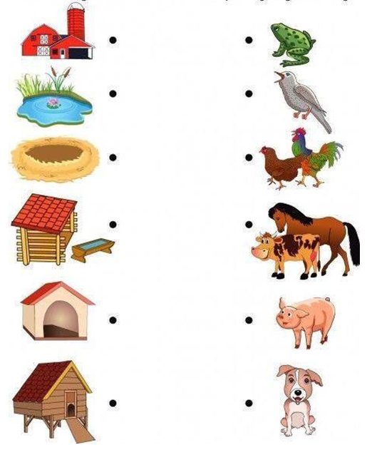
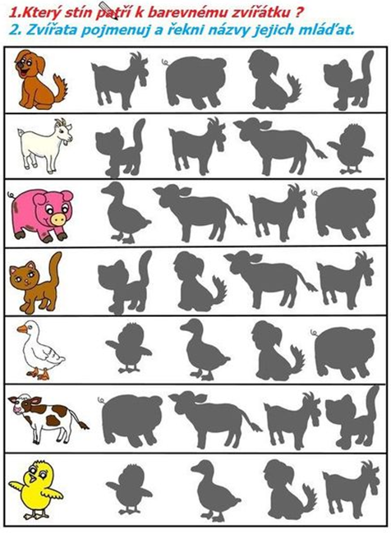
Spoj zvířátko se správným domečkem.
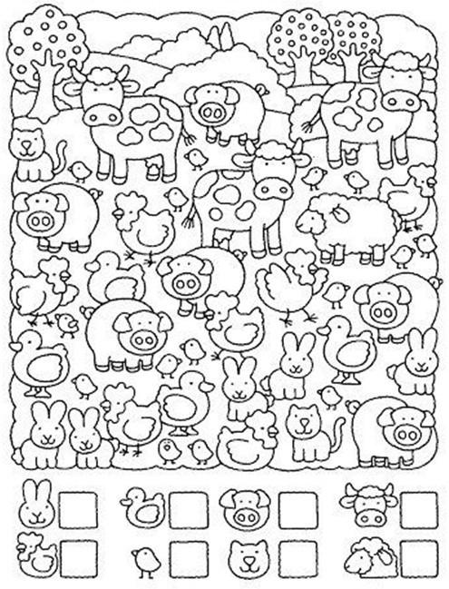

Zapiš tolik puntíků do čtverečku, kolik je zvířátek v obrázku.
Kuřátka nepočítej, ale vybarvi je.
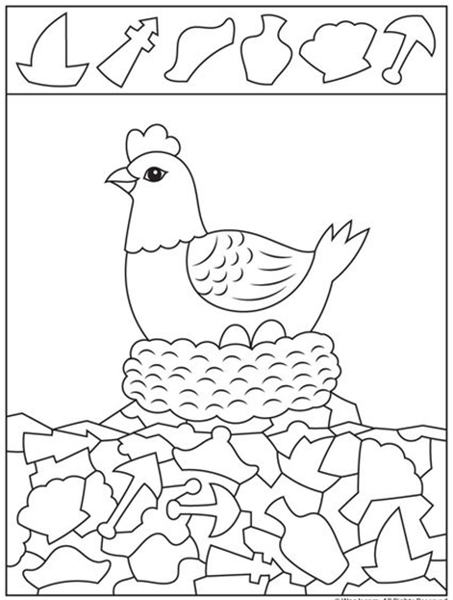
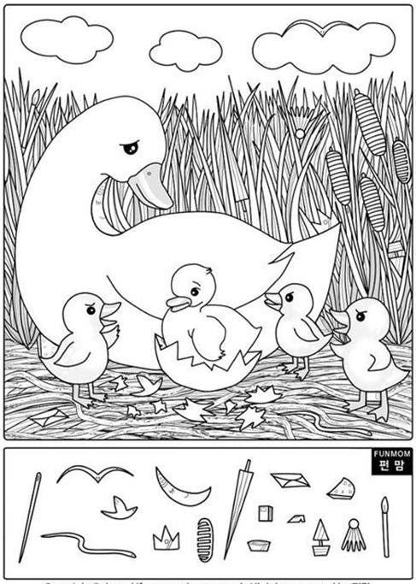
Vyber si obrázek a vyhledej a vybarvi stejnou barvou stejné předměty.
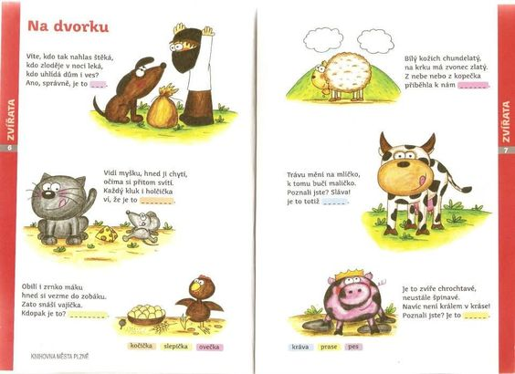

Doplň do básničky správné zvířátko

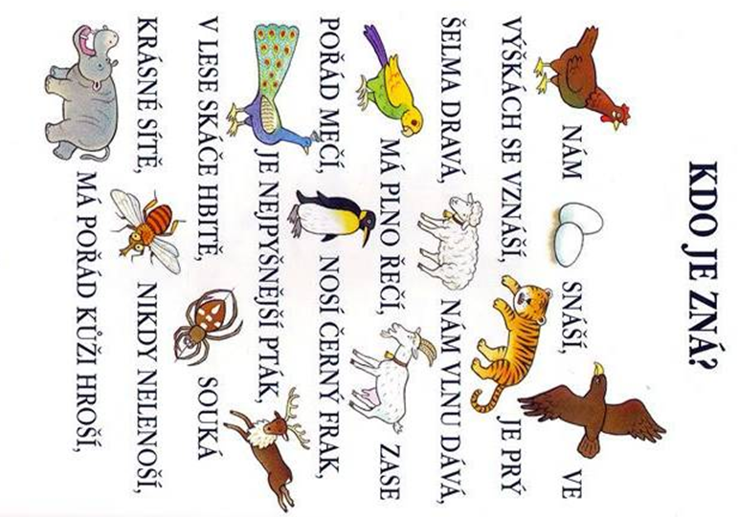
Přečti si pohádku společně s maminkou
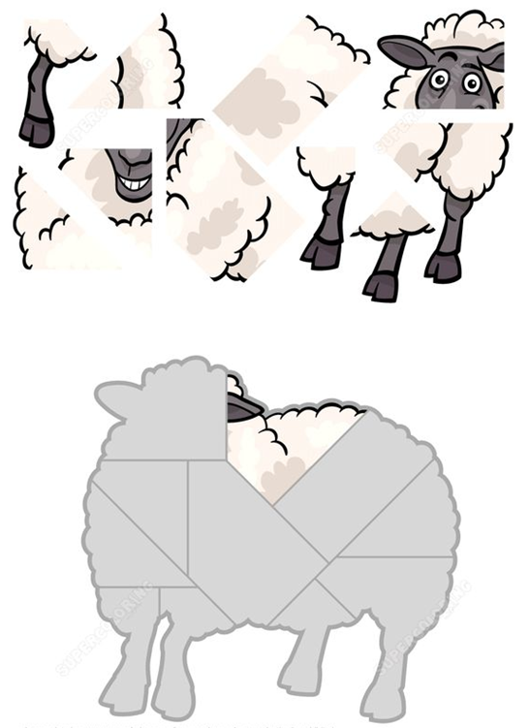
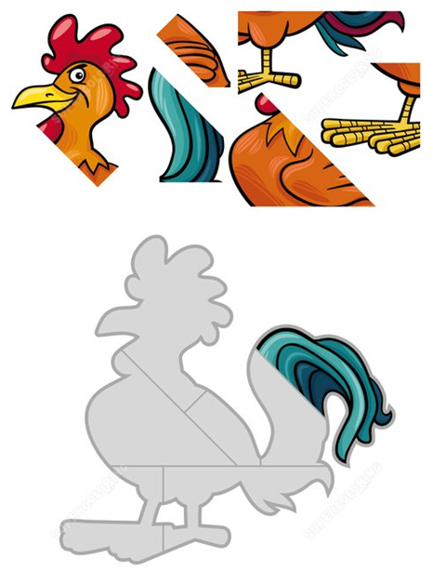
Vyber si obrázek, vystřihni části a dolep do obrázku
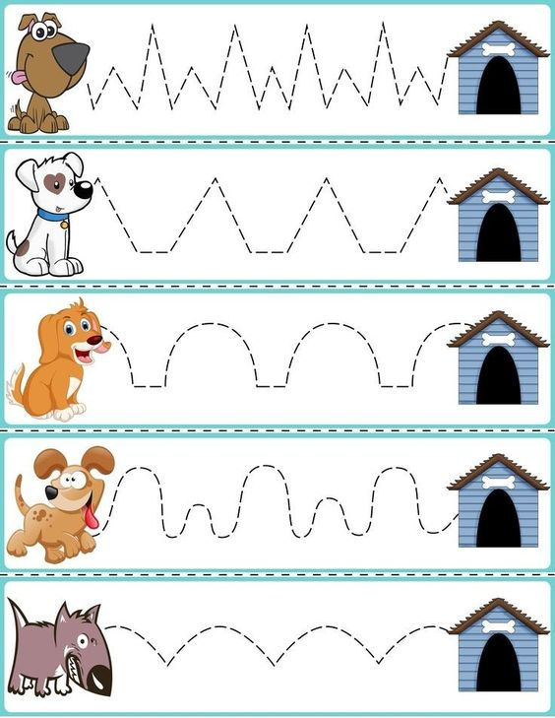

Několikrát obtáhni skoky pejsků

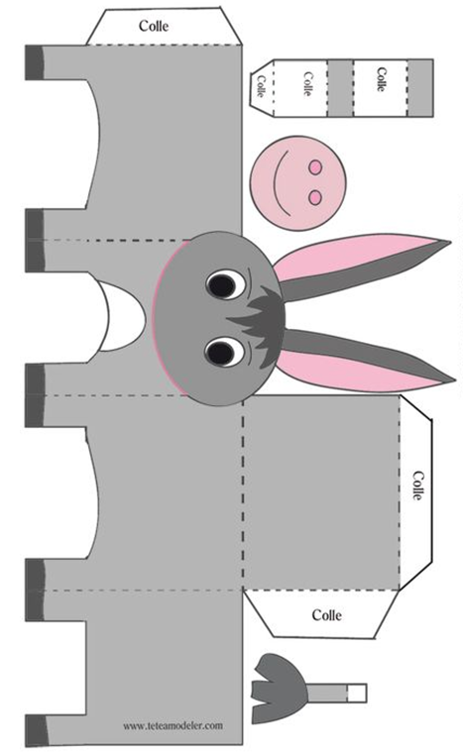

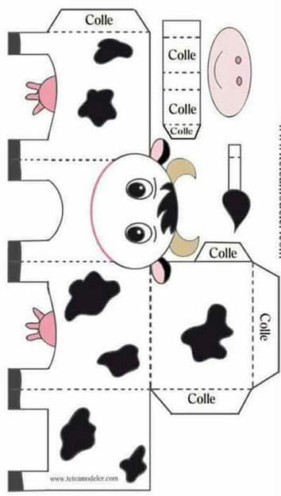

Vyber si zvířátko, vystřihni ho a slep

Jak zvířátka vytrestala sama sebe
Na jednom statku žilo šest zvířátek – pejsek, kočička, koza, beránek, kachna a slepička. Každý si dělal svou práci a tak to trvalo dlouhá léta. Až jednou se zvířátka spolu pohádala a začala si vyčítat, že ten druhý má lehčí práci. Nakonec se rozhodli, že udělají zkoušku, kdo z nich bude mít pravdu. Rozdělili se na tři skupinky po dvou. Jako první přišli na řadu pejsek s kočičkou. Ti dva se dohodli na první výměně práce. Pejsek měl jít chytat myši a kočička hlídat do boudy. Pejsek šel tedy do spíže a čekal. Samozřejmě myši okamžitě ucítily, že tam není kočka a začalo rodeo. Pejsek pochopitelně neměl šanci. Než se vůbec rozehnal, myši už byly schované ve svých dírách ve zdi. Kočička zatím byla v boudě, a jelikož byl den, tak se příšerně nudila. Měla tam dokonce k ohlodání kosti, ale kdepak kočičí zuby na kosti pro psa. Pak přišla na řadu koza s beránkem. Koza šla tedy na pastvu a myslela si, že bude dělat to, co vždycky – pást se. Jenomže neměla ani ponětí, že na pastvě je i ovčácký pes, který však nebydlel na farmě. Ten ovce zaháněl a koza nestačila utíkat, za chvíli měla jazyk až na vestě, jak se říká. Beránek byl zatím na pastvě tam, kam chodila koza. Říkal si sám pro sebe, že to není nic těžkého, v podstatě to samé, co dělá on, až na psa. Jenže přišel čas dát mléko, ale kdepak beran a vemínko. Nakonec tu byla kachna se slepičkou. Kachna si šla sednout a vysedět vajíčko. Pochopitelně, že to dokázala, jenže kachní – jak jinak, kdo kdy viděl, aby kachna vyseděla slepičí vejce. Slepička šla zatím k jezírku. Chvíli na to koukala a nevěděla, co má dělat. Nakonec se pokusila vyplout, ale bez plovacích blan to nešlo. Tak byl konec všech zkoušek. Večer si zvířátka spolu sedla a dlouho mlčela. Všem byla trochu hanba. Nakonec si všechno vyříkali a uznali, že práce každého z nich je důležitá a stejně náročná.
CÍLE A ZAMĚŘENÍ
- POZNAT A POJMENOVAT DOMÁCÍ A HOSPODÁŘSKÁ ZVÍŘATA A JEJICH MLÁĎATA (ZNAKY, UŽITEK…)
- SOUSTŘEDĚNĚ POSLOUCHAT PŘÍBĚH, DĚJ, POHÁDKU, ZACHYTIT HLAVNÍ MYŠLENKU, PŘEVYPRÁVĚT DĚJ
- ZAPAMATOVAT SI RŮZNÉ ZVUKY ZVÍŘAT
- ROZPOZNAT ODLIŠNOSTI V DETAILECH (NAPŘ. VYHLEDAT A DOPLNIT CHYBĚJÍCÍ ČÁST V OBRÁZKU, JEDNOTLIVÉ ČÁSTI SLOŽIT V CELEK, SLOŽIT PUZZLE)
- BÝT CITLIVÝ K PŘÍRODĚ, UVĚDOMOVAT SI, ŽE ČLOVĚK A PŘÍRODA SE NAVZÁJEM OVLIVŇUJÍ
- PROJEVOVAT BEZPEČNÝ ODSTUP VŮČI CIZÍM ZVÍŘATŮM
- POHYBOVAT SE KOORDINOVANĚ A JISTĚ V PŘÍRODNÍM TERÉNU
NABÍDKA ČINNOSTÍ:
- rozhovor nad obrázky – Zvířata na dvorku
- nakresli zvířátko, které se ti líbí
- hmatová hra – poznej zvířátko – děti ohmatávají zvířátko (hračku), které jim vloží rodiče do ruky za zády
- procvičování pojmů – malý, větší, největší
- pantomima – napodobování zvířat a hádání
- vytleskávání jednoduchých písniček – Skákal pes, Kočka leze dírou, Pásla ovečky..
- procvičování pojmů – v, před, za, u, vedle, do.. např. - s hračkou pejska a boudou (krabice)
- tvoření zdrobnělin – kočka – kočička, beran – beránek, slepice – slepička
- přirovnání – mlaská jako ….prasátko, je zmoklá jak ….slepice, drápe jako….kočka, je silný jako …kůň
- doplň co dělají Pejsek……..do daleka Ovce ………ovčí řečí Kráva…….., až to hučí Kozlík………, že je větší

